COLEGIUL "VASILE LOVINESCU" FĂLTICENI

PROIECT DE ATESTAT

Profil: Real
Specializare: Matematică-Informatică
Prof. Îndrumător: Acatrinei Vasile Cristi

Candidat: Gontariu Ioana
Clasa a XII-a Matematică-Informatică

SESIUNEA MAI 2026

TITLUL LUCRĂRII:

România Turistică
CUPRINS
Cuprins......................................................................................3
Argument asupra temei alese....................................................4
Aspecte teoretice.......................................................................5
Introducere...........................................................................................5
Noțiuni de bază....................................................................................6
Elemente de marcare............................................................................8
Tag-uri..................................................................................................9
Html5...................................................................................................10
Css........................................................................................................16
Structura site-ului și navigarea........................................................17
Prezentarea site-ului web..........................................................18
Concluzii...................................................................................23
Bibliogriafie..............................................................................24

Argument asupra temei alese

Turismul reprezintă una dintre cele mai importante ramuri economice și culturale ale României, fiind un domeniu care reunește patrimoniul natural, istoric și tradițiile populare într-o experiență unică pentru vizitatori. Cu o suprafață de peste 238.000 km² și o diversitate geografică impresionantă – de la Munții Carpați și Delta Dunării până la litoralul Mării Negre și podișul Transilvaniei – România este astăzi una dintre cele mai variate destinații turistice din Europa Centrală și de Est.
Cu peste 19 milioane de locuitori și o istorie ce se întinde pe mai mult de două milenii, România păstrează urme autentice ale civilizațiilor dacă, romană, bizantină și medievală. Conform Institutului Național de Statistică, în 2023 țara a primit aproximativ 12 milioane de turiști, dintre care peste 2,2 milioane internaționali, iar veniturile din turism au depășit 4,5 miliarde de euro. Aceste cifre arată că turismul nu este doar o sursă importantă de venituri, ci și un instrument esențial de promovare a identității naționale și de conectare a tinerelor generații cu rădăcinile lor.
Unul dintre cele mai puternice argumente în favoarea alegerii acestei teme îl reprezintă bogăția patrimoniului UNESCO al României. Țara noastră deține opt situri culturale și două situri naturale incluse în Lista Patrimoniului Mondial, printre care bisericile din Maramureș, mănăstirile pictate din Bucovina, cetățile dacice din Munții Orăștiei, satul Viscri și centrul istoric Sighișoara – singura cetate medievală locuită din Europa. Aceste locuri sunt mărturia unei moșteniri culturale unice, care merită cunoscută și valorificată atât de către români, cât și de turiștii străini.
În plus, România este un studiu de caz remarcabil pentru turismul natural și ecoturism. Delta Dunării, a doua deltă ca mărime din Europa și parte a rețelei UNESCO Rezervații ale Biosferei, adăpostește peste 300 de specii de păsări, inclusiv pelicani și egrete, fiind un paradis pentru iubitorii de natură. Munții Carpați acoperă aproximativ o treime din teritoriul țării și oferă peisaje spectaculoase, drumuri precum Transfăgărășanul (clasat de Top Gear printre cele mai frumoase șosele din lume) și Transalpina, dar și stațiuni montane precum Sinaia, Predeal și Poiana Brașov.
De asemenea, turismul cultural urban capătă un rol tot mai important pentru România modernă. Capitala București – cunoscută în perioada interbelică drept „Micul Paris” – reunește Palatul Parlamentului (a doua cea mai mare clădire administrativă din lume după Pentagon), Ateneul Român și Muzeul Satului. Castelul Peleș de la Sinaia, considerat unul dintre cele mai frumoase castele din Europa, și Castelul Bran, asociat în imaginarul colectiv cu legenda lui Dracula, atrag anual sute de mii de vizitatori și contribuie semnificativ la dezvoltarea economiei locale.
În concluzie, turismul românesc nu este doar o temă de actualitate, ci un domeniu vast care reflectă identitatea, diversitatea și frumusețea unei țări. Prezentarea acestei teme printr-un site web realizat exclusiv cu HTML și CSS – fără JavaScript – permite organizarea structurată a regiunilor turistice și comunicarea lor accesibilă către un public larg, demonstrând cum tehnologia web fundamentală poate susține promovarea patrimoniului cultural și a destinațiilor naționale.

Aspecte teoretice

HyperText Markup Language (HTML) este un limbaj de marcare utilizat pentru crearea paginilor web ce pot fi afișate într-un browser (sau navigator). Scopul HTML este mai degrabă prezentarea informațiilor – paragrafe, fonturi, tabele ș.a.m.d. – decât descrierea semanticii documentului.
Specificațiile HTML sunt dictate de World Wide Web Consortium (W3C).

Introducere

HTML este o formă de marcare orientată către prezentarea documentelor text pe o singura pagină, utilizând un software de redare specializat, numit agent utilizator HTML, cel mai bun exemplu de astfel de software fiind browserul web. HTML furnizează mijloacele prin care conținutul unui document poate fi adnotat cu diverse tipuri de metadate și indicații de redare. Indicațiile de redare pot varia de la decorațiuni minore ale textului, cum ar fi specificarea faptului că un anumit cuvânt trebuie subliniat sau că o imagine trebuie introdusă, până la scripturi sofisticate, hărți de imagini și formulare. Metadatele pot include informații despre titlul și autorul documentului, informații structurale despre cum este împărțit documentul în diferite segmente, paragrafe, liste, titluri etc. și informații cruciale care permit ca documentul să poată fi legat de alte documente pentru a forma astfel hiperlink-uri (sau web-ul).
HTML este un format text proiectat pentru a putea fi citit și editat de oameni utilizând un editor de text simplu. Totuși scrierea și modificarea paginilor în acest fel solicită cunoștințe solide de HTML și este consumatoare de timp. Editoarele grafice (de tip WYSIWYG) cum ar fi Macromedia Dreamweaver, Adobe GoLivesau Microsoft FrontPage permit ca paginile web sa fie tratate asemănător cu documetele Word, dar cu observația că aceste programme generează un cod HTML care este de multe ori de proastă calitate.

HTML se poate genera direct utilizând tehnologii de codare din partea serverului cum ar fi PHP, JSP sau ASP. Multe aplicații ca si stemele de gestionare a conținutului, wiki-uri și forumuri web generează pagini HTML.

HTML este de asemenea utilizat în e-mail. Majoritatea aplicațiilor de e-mail folosesc un editor HTML încorporat pentru compunerea e-mail-urilor și un motor de prezentare a e-mail-urilor de acest tip. Folosirea e-mail-urilor HTML este un suiect controversat și multe liste de mail le blochează intenționat.
Noțiuni de bază

HTML este prescurtarea de la Hyper Text Mark-up Language si este codul care sta la baza paginilor web.
Paginile HTML sunt formate din etichete sau tag-uri și au extensia „.html” sau „.htm”. În marea lor majoritate aceste etichete sunt pereche, una de deschidere <eticheta> și alta de închidere </eticheta>, mai există și cazuri în care nu se închid, atunci se folosește <eticheta />. Navigatorul web interpretează aceste etichete afișând rezultatul pe ecran. HTML-ul este un limbaj care nu face deosebire între litere majuscule și minuscule.
Pagina principala a unui domeniu este fisierul „index.html” respectiv „index.htm”. Această pagină este setată a fi afișată automat la vizitarea unui domeniu.
De exemplu la vizitarea domeniului www.nume.ro este afișată pagina www.nume.ro/index.html.
Unele etichete permit utilizarea de atribute care pot avea anumite valori:
<etichetaatribut="valoare"> ... </eticheta>
Componența unui document HTML este:
- versiunea HTML a documentului
- zona head cu etichetele <head></head>
- zona body cu etichetele <body></body> sau <frameset></frameset>
Versiunea HTML poate fi:
- HTML 4.01 Strict
<!DOCTYPE HTML PUBLIC "-//W3C//DTD HTML 4.01//EN" "http://www.w3.org/TR/html4/strict.dtd">
- HTML 4.01 Transitional
<!DOCTYPE HTML PUBLIC "-//W3C//DTD HTML 4.01 Transitional//EN" "http://www.w3.org/TR/html4/loose.dtd">
- HTML 4.01 Frameset
<!DOCTYPE HTML PUBLIC "-//W3C//DTD HTML 4.01 Frameset//EN" "http://www.w3.org/TR/html4/frameset.dtd">
- HTML 5
<!DOCTYPE HTML>
Toate paginile HTML încep și se termină cu etichetele <html> și </html>.
În interiorul acestor etichete găsim perechile <head>, </head> și <body>, </body>.
head conține titlul paginii între etichetele <title> și </title>, descrieri de tip <meta>, stiluri pentru format area textului, script-uri și legături către fisiere externe (de exemplu script-uri, fișiere de tip CSS sau favicon).
Etichetele de tip meta conțin cuvinte cheie, descrierea paginii, date despre autor, informații utile motoarelor de căutareși au următorul format:
<META NAME="nume" CONTENT="continut">
Exemplu: link către un fisier extern CSS:
<link rel="stylesheet" type="text/css" href="css.css">
body găzduiește practice toate etichetele afișate de browser pe ecran.
Exemplu: o pagină HTML cu titlul Exemplu iar conținutul Conținut pagină
<html>
<head>
<title>Exemplu</title>
</head>
<body>
Conținut pagină
</body>
</html>
Și în HTML poate fi introdus un comentariu, care bineînțeles nu va fi afișat de browser:
<!--comentariu -->
Elementele de marcare

Mai jos sunt tipurile de elemente de marcare în HTML:
- Marcare structurală. Descrie scopul unui text. De exemplu:
<h1>Fotbal</h1>
Direcționeaza browserul pentru a reda "Fotbal" ca pe cel mai important titlu. Marcarea structurală nu are un anumit stil predefinit, dar cele mai multe browsere web au standardizat modul în care acestea sunt afișate. De exemplu, titlurile importante (h1, h2, etc.) sunt aldine și mai mari decât restul textului.De notat că "h1" este folosit doar o singură dată per pagină deoarece cu el este marcat titlul ei.
- Marcare pentru prezentare. Descrie cum apare un text, indiferent de funcțiile sale. De exemplu:
<strong>îngroșat</strong>
Va afișa textul "îngroșat" cu litere groase, aldine.Notă: Html a inceput în ultimii ani să înceapă să nu mai folosească acest gen de tag-uri pentru că "b" nu dă sens paginii, pe când tag-ul "strong" (adică strong emphasis) dă un înțeles paginii, și mai important, asemenea tag-uri pentru prezentare doar încarcă o pagină cu informații și o fac astfel mai greu de încărcat, iar apoi dacă atașezi un document CSS la pagină, o singură modificare la CSS (de ex: de la "font-style:italic" la "font-weight:bold" va schimba tot textul selectat, și de exemplu, link-urile vor trece de la text înclinat la text îngroșat, plus că în CSS avem avantajul de a putea preciza cât de mari sau mici să fie literele în pixeli «px», în puncte «pt», etc.)avem același efect ca și cănd am avea de schimbat toate tag-urile de "i" de pe pagină în tag-uri de "b", muncă care chiar și la un website mic este enormă, ce să mai vorbim de unul de genul wikipedia. Așa că dacă vreți să începeți o carieră în html sau un hobby (și să aveți succes) nu folosiți aceste taguri, nu degeaba s-a inventat CSS-ul.

Marcare pentru hiperlink. Leagă părți ale unui document cu alte documente. De exemplu:
<a href="http://www.google.ro/">Google</a>
Elemente speciale (widget). Creează obiecte, cum ar fi butoanele și listele.
Doar marcatorii de prezentare (împreună cu foile de stiluri - CSS) determină cum conținutul din interiorul marcatorului va fi prezentat. Ceilalți marcatori spun browserului ce obiecte să redea sau ce funcții să execute.

Tag-uri
Orice fișier html are următoarea structură
<html>
<head>
<title>Titlul</title>
</head>
<body>

</body>
</html>
Între tagurile <body></body> se scriu celelalte "instrucțiuni".
Tagul <body> permite stabilirea fundalului și a culorii hiperlinkurilor:
- <body bgcolor="#ff0000"> - culoarea fundalului paginii devine rosie
- <body background="fundal.jpg"> - pune o imagine în fundalul paginii
- <body link="#ff0000" alink="#00ff00" vlink="#0000ff"> - stabilește culoarea linkurilor nevizitate și vizitate.

Exemple

Să începem cu un document simplu :Scrie acest cod într-un editor de text oarecare (Notepad de exemplu) și salvează-l cu numele de index.html

<!DOCTYPE HTML PUBLIC "-//W3C//DTD HTML 4.01//EN" "http://www.w3.org/TR/html4/strict.dtd">
<html lang="ro">
<head>
<title>Un document simplu</title>
</head>

<body>
<p>Textul documentului îl scrii aici!</p>
</body>
</html>
Acum deschide fișierul cu un browser web și vei vedea o pagină cu titlul "Un document simplu" în care scrie Textul documentului îl scrii aici!
HTML5

HTML5 este un limbaj pentru structurarea și prezetarea conținutului pentru World Wide Web, o tehnologie nucleu pentru Internet propusă inițial pentru software-ul Opera.

Este a cincea revizuire a standardului HTML (creat în 1990 și standardizat ca HTML4 din 1997) și din octombrie 2011 este în curs de dezvoltare. Obiectivele sale principale au fost acelea de a îmbunătăți limbajul cu un support pentru cele mai recente apariții multimedia în același timp menținându-l ușor de citit de oameni și bine înțeles de computere și device-uri (browsere web, parsere, etc.). HTML5 își propune să însumeze nu numai HTML4, dar și XHTML1 și DOM2HTML (în deosebi JavaScript).
Urmărind predecesorii săi imediați HTML 4.01 și XHTML 1.1, HTML5 este un răspuns la observația că HTML și XHTML utilizate în comun pe World Wide Web sunt un amestec de caracteristici introduse de specificații diferite, împreuna cu acestea mai sunt și caracteristicile diferite aduse de software, de browsere, și multe erori de sintaxă în documnentele web existente. Astfle, HTML5 devine o încercare de a defini un singur limbaj de marcare care poate fi scris în oricare dintre sintaxele HTML sau/și XHTML. Acesta include modele detaliate de prelucrare pentru a încuraja mai multe implementări inter operabile; extinde, îmbunătățește și raționalizează disponibilitățile pentru documentele web și introduce marcarea și aplicații API (application programming interfaces) pentru aplicații web complexe. Din aceste motive, HTML5 este un posibil candidat pentru aplicațiile de platforme mobile. Multe caracteristici ale HTML5 au fostcreatedinconsiderareacă va trebuisădevinăcapabilsărulezepedispozitive cum ar fi smart-phonurile sau tabletele.

În special, HTML5 aduce multe noi caracteristici sintactice. Acestea cuprind elemente ca <video>, <audio>, <header> și <canvas> elemente HTML, precum și integrarea conținutului SVG care a înlocuiește utilizarea tag-ului generic <object>. Aceste noutăți sunt proiectate pentru a facilita includerea și manipularea în web a conținuturilor multimedia și grafice fără a fi nevoie să se recurgă la proprietățile de plugin și API.
Alte noi elemente ca <section>, <article>, <header>, și <nav> sunt proiectate să îmbunătățească conținutul semantic al documentelor. Noi atribute au fost introduce în același scop, în același timp unele elemente și atribute au fost îndepărtate. Unele elemente ca <a>, <cite> și <menu> au fost schimbate, redefinite și standardizate. API-urile și DOM-urile (document object model) sunt certitudini și sunt părți fundamentale în specificațiile HTML5.^{[4]} HTML5, de asemenea, definește in câteva detalii prelucrările necesare pentru documentele invalide, astfel încât sintaxa erorilor va fi tratată uniform de toate browserele cunoscute.

Web Hyper text Application Technology Working Group (WHATWG) a început să lucreze la un nou standard în 2004, când Consorțiul World Wide Web era concentrat pe evoluțiile viitoare ale XHTML 2.0 și HTML 4.01 care nu au fost actualizate din anul 2000. În 2009 W3C a permis cartei XHTML 2.0 Working Group să expire, și a deciss ă nu o reînoiască. W3C și WHATWG lucrează în prezent împreună pentru dezvoltarea HTML5.
Chiar dacă HTML5 a fost bine cunoscuta in buni printre dezvoltatorii de web, el devine subiectul degneral de discuție în media în Aprilie 2010 după ce Steve Jobs, CEO la Apple Inc. atunci, a dat publicității o scrisoare cu titlul "Gânduri despre Flash" în care a concluzionat că Flash nu mai este necesar pentru a urmări filme și pentru a consuma orice tip de resursă web și asta datorită standardelor noi create și deschise în era mobilului, cum ar fi HTML5, care vor câștiga. Aceasta a strârnit o dezbatere în cercurile de web developeri unde unii sugerau că, atîta tip cât HTML5 va livra funcționalități solide, developerii vor trebui să ia în considerare varietatea suporturilor de browsere din diferite părți și standarde precum și alte diferențe funcționale între HTML5 și Flash.

WHATWG a pornit lucrul la caietul de sarcini în iunie 2004 numit "Web Applications 1.0" Astfel în ianuarie 2011, caietul de specificații ca un Proiect de standar de era publicat la WHATWG și proiectul de lucru era publicat la W3C. Ian Hickson de la Google este editorul lui HTML5.
Caietul de sarcini a fost adoptat ca punct de pornire la dezvoltarea noului HTML de grupul de lucru de la W3C, Consorțiul World Wide Web, în 2007. Acest grup a publicat Primul Proiect Public de Lucru din caietul de sarcini în 22 ianuarie 2008. Caietul de sarcini este încă în lucru și se așteaptă să mai continue încă mulți ani deși părți din HTML5 sunt gata de a fi terminate și implementate în browsere înainte ca întregul caiet de sarcini să ajungă la final.
Conform orarului W3C, s-a estimat că HTML5 va ajunge o recomandare a W3C pe la sfârșitul anului 2010. Oricum, obiectivul de timp al Primului Proiect Public de Lucru a fost ratat cu 8 luni și Proiectul "Last Call and Candidate Recommendation" a fost așteptat să fie terminat în 2008, dar în ianuarie 2011 HTML5 încă este la stadiul de proiect de lucruîn W3C. HTML5 a fost in Last Call la WHATWG din octombrie 2009.
Ian Hickson, editorul caietului de sarcini HTML5, se așteptă ca acesta să ajungă la stadiul de Candidate Recommendation în cursul anului 2012. Criteriul ca acest caiet de sarcini să ajungă Recomandare W3C este "două implementări 100% complete și interoperabile". Într-un interviu dat publicației Tech Republic, Hickson previzionează că acesta va mai dura până în 2022 sau chiar mai târziu. Oricum, multe părți din caietul de sarcini sunt stabile și pot fi implementate în produse.
În Decembrie 2009, WHATWG a trecut la un model neversionat de dezvoltare pentru caietul de sarcini HTML5. W3C încă mai continuă cu publicarea unei versiuni momentane de caiet de sarcini HTML5.
Pe 14 februarie 2011, W3C a extins documentul HTML Working Group cu etape clare pentru HTML5. De la acest work group se așteapta în mai 2011 să avanseze HTML5 la nivel de "Last Call", o invitație pentru comunitățile din interiorul și din exteriorul W3C de a confirma soliditatea specificațiilor tehnice. Grupul se va concentra apoi pe adunarea de experiență de implementare. W3C este, de asemenea, în plin proces de dezvoltare a unui intreg set de teste pentru a realiza interoperabilitatea largă pentru întregul caiet de sarcini până în 2014 inclusiv, ceea ce acum este un obiectiv pentru atingerea stadiului de Recomandare.

HTML5 introduce un număr de noi elemente și atribute care reflect utilizarea tipică a unui site modern. Unele dintre ele sunt semantic înlocuite cu utilizări comune de blocuri generice (<div>) și de elemente inline (<span>), de exemplu <nav> - block de navigatie în site -, <footer> - în mod normal se referă la partea de jos a unei pagini web sau la ultima linie de cod HTML - sau <audio> și <video> în loc de <object>.

Unele elemente depreciate din HTML 4.01 au fost șterse, inclusive nevinovatul element de prezentare <font> și <center>, al căror efecte sterealizat cu CSS (Cascading Style Sheets). Se puneastfel accent pe importanța DOM scripting (e.g. JavaScript) în comportamentul web.
Sintaxa HTML5 nu mai este bazată pe SGML înciudaasemănării cu marcajeleacestuia. Oricum a fostdezvoltatăpentrucompatibilitatea cu parserelecomune de HTML maivechi. Aceasta vine cu o nouălinieintroductivă, arată ca tipurile de declarare SGML, <!DOCTYPE html>, care declanșeazămodurile standard de redare.^{[29]} Din 5 ianuarie 2009, HTML5 include de asemenea Web Forms 2.0, anteriorulcaiet de sarcini WHATWG.

CSS (Cascading Style Sheets) este un standard pentru formatarea elementelor unui document HTML. Stilurile se pot atașa elementelor HTML prin intermediul unor fișiere externe sau în cadrul documentului, prinelementul<style>și/sau atributul style. CSS se poate utiliza și pentru formatarea elementelor XHTML, XML și SVGL.

CSS3 reprezintă un upgrade ce aduce câteva atribute noi și ajută la dezvoltarea noilor concepte in webdesign.
Unele dintre cele mai importante segmente (module) noi adăugate acestui standard pentru formatarea elementelor HTML aduc un plus considerabil in dezvoltarea activități webdesign.
Mai jos sunt prezente in listă cele mai importante modulele adăugate in CSS3:
- Selectors
- Box Model
- Backgrounds and Borders
- Image Values and Replaced Content
- Text Effects
- 2D/3D Transformations
- Animations
- Multiple Column Layout
- User Interface
Deși au apărut unele deficiente de compatibilitate intre browsere, majoritatea proprietăților CSS3 au fost implementate cu succes in variantele browserelor noi.
Acum CSS3 oferă posibilitatea de a crea borduri cu colțurile rotunjite fară a folosi elemente grafice de fundal așa cum se folosea anterior acestui upgrade.
Proprietatea CSS3 border-radius definește prin valorile exprimate in pixeli cat de rotunjite vor fi colțurile unui element HTML sau unei imagini. Fiecare colț poate avea o alta valoare exprimată in pixeli diferită de un alt colț al aceluiași element. Prin urmare putem folosi pana la 4 valori diferite atribuite unui element HTML sau imagine.
Exemplu:
border-radius: 5px ;
- definește valoarea de 5px radius pentru toate cele 4 colțuri ale elementului.
border-radius: 5px 7px 12px 4px;
- aceste valori multiple definesc cat de mult vor fi rotunjite colțurile elementului HTML, iar pentru fiecare colt este specificata valorarea. Colțul stanga-sus are valoarea border-radius de 5px, colțul dreapta-sus are valoarea border-radius de 7px, colțul dreapta-jos al elementului HTML are valoarea de 12px iar colțul din stanga-jos are valoarea de 4px.
CSS3 - Borduri Rotunjite - Optimizat
Varianta ne-comprimată sau ne-optimizată:
border-radius-left: 5px;
border-radius-right: 7px;
border-radius-top: 12px;
border-radius-bottom: 4px;
Varianta mimificată, compresată/optimizată:
border-radius: 5px 7px 12px 4px;
Ambele variante sunt corecte și acceptate de clientul browser.
CSS3 - Borduri Rotunjite - Compatibilitate Browser
Pentru compatibilitatea cu diferite browsere se folosesc prefixe: -webkit- , -moz- , -o-
Compatibilitate: Internet Explorer (IE) - 0.9 , Chrome folosește prefixul -webkit- pentru 4,0 , Firefox folosește prefixul -moz- pentru versiunea 3.0, Safari folosește prefixul -webkit- pentru versiunea 3.1, Opera 10.5 prefix -o-
Exemplu CSS3 border-radius:
div {
border: 2px solid #333333;
padding: 10px 40px;
background: #dddddd;
width: 300px;
border-radius:25px;
}
Elementul HTML div este definit de urmatoarele proprietăți CSS: dimensiunea in lungime este redată de valoarea in pixeli a proprietății width, folosește o bordură de 2 pixeli, o bordură solidă de culoare gri-inchis definită de caloarea HEX #333333. Culoarea de fundal este gri deschis definită de HEX #dddddd. Bordura rotunjită este de 25 pixeli pentru toate cele 4 colțuri.

CSS

CSS (Cascading Style Sheets) este un standard pentru formatarea elementelorunui document HTML. Stilurile se pot atașa elementelor HTML prin intermediul unor fișiere externe sau în cadrul documentului, prin elementul <style> și/sau atributul style.

CSS se ocupa in general cu aspectul si controlul grafic al elementelor din pagina, cum ar fi: textul, imaginile, fondul, culorile si asezarea acestora in cadrul ferestrei paginii.
Prin utilizarea CSS, aspectul paginii pe ansamblu, sau a unui element individual din interiorul, poate fi controlat mult maiusor. Stilurile pot fi aplicatea supra unui element, a unui document sau chiar asupra unui intreg site web.

În Web Design-ul modern, pentru stilizarea paginilor web se folosește numai CSS. Acest lucruînseamnăcă de la culoarea literelor și a backgroundului până și la poziționarea elementelor de pe o pagină web, totul este stilizat prin CSS. Stilurile folosite pe o pagină pot fi încorporate în pagina respectivă sau pot fi chemate din fișiere externe, fișiere css.

Stilurile pentru o pagină pot fi definite în partea de Head a documentului html, pot fi definite într-un fișier css extern, pe care putem chema tot din partea de head a paginii, sau putem aplică un stil diferit înpartea Body a fișierului html, la fiecare tag html în parte.

Cu ajutorul stilurilor CSS putem să stilizăm situri întregi dintr-un singur fișier. Dacă înviitor vrem să facem o modificare pe site, nu trebuie să editam fiecare pagină, articol în parte, ci vom modifică un singur fișier, fișierul css extern.

Css-ul ne da libertatea să suprascriem un stil dejadefinit, pentru căl ucreazăcu o anumită ierarhie, adică:
- Prima dată va fi luat în considerare stilul definit în fișierul extern
- Apoi va fi luat în considerare stilul definit în partea head
- Apoi CSS-ul in line, adică stilul definit într-un tag html. Cu ajutorul atributului style putem suprascrie orice stil definit anterior.

Structura site-ului și navigarea

Un site web static este alcătuit dintr-un ansamblu de pagini HTML interconectate prin hyperlink-uri. Spre deosebire de aplicațiile web dinamice, un site static nu necesită un server care să proceseze cereri sau o bază de date, iar paginile sunt livrate utilizatorului exact așa cum au fost scrise. Această abordare are avantaje clare: viteză mare de încărcare, securitate sporită (nu există puncte de atac la nivel de server), costuri reduse de găzduire și mentenanță simplă. Pentru un proiect informativ precum cel dedicat regiunilor turistice ale României, structura statică este alegerea naturală, deoarece conținutul (descrieri, obiective turistice, atracții culturale) nu se modifică frecvent și nu necesită interactivitate complexă.

Navigarea între paginile unui site static se realizează exclusiv prin tag-ul HTML <a href="..."> (anchor), care creează hyperlink-uri către alte fișiere HTML din același director sau către resurse externe. Pagina principală (index.html) funcționează ca punct central de pornire, iar de la ea se ramifică, prin butoane stilizate cu CSS, către paginile dedicate fiecărei secțiuni tematice. Fiecare pagină secundară conține, la rândul ei, un link de tip „Înapoi la pagina principală” care reface legătura cu index.html, asigurând o navigare circulară și intuitivă. Stilizarea consistentă a butoanelor, culorile, tipografia și layout-ul în card sunt definite într-un fișier CSS extern, ceea ce permite ca toate paginile să împărtășească același aspect vizual prin includerea unei singure linii <link rel="stylesheet"> în secțiunea <head>. Această arhitectură simplă, bazată pe standarde web fundamentale, oferă o experiență coerentă utilizatorului fără a depinde de tehnologii suplimentare precum JavaScript sau framework-uri externe.

Prezentarea site-ului web

Aplicația a fost realizată în HTML și CSS. Aceasta abordează un design cu legătură asupra temei alese.
Pagina principală (“index.html”) prezintă în partea de sus un <header> cu fundal pe bază de gradient liniar (linear-gradient 90deg) în nuanțe de roz (de la #ec5390 la #f178a8), care se întinde pe toată lățimea paginii și are aplicat un box-shadow ușor pe partea inferioară pentru efect de adâncime. În interiorul header-ului se află titlul mare “România”, redat cu letter-spacing pentru un aspect aerisit, urmat de două paragrafe cu font-style oblique: subtitlul descriptiv “Vino să explorăm împreună România!” și citatul motto “România este patria noastră și a tuturor românilor...” — Barbu Ștefănescu Delavrancea. În colțul din stânga-sus al header-ului, poziționat absolut, este afișat un tabel (<table class="tabel-autori">) cu fundal alb semi-transparent care conține pe două rânduri informațiile autorilor: “Profesor coordonator: Acatrinei Vasile Cristi” și “Elev candidat: Gontariu Ioana”.
În partea centrală a paginii principale este plasată, în partea de sus a zonei principale (<main>), o imagine reprezentativă a temei (harta României), cu lățimea maximă de 500px și colțuri rotunjite. Sub imagine se află un meniu vertical (<ul class="lista-regiuni">) format din șapte butoane stilizate, fiecare însoțit de un emoji sugestiv: 🏰 Transilvania, 🏛️ Muntenia și București, 🪵 Maramureș, ⛰️ Carpații și Valea Prahovei, 🏖️ Litoralul Mării Negre, 🦩 Delta Dunării, respectiv 📚 Bibliografie. Butoanele au culoarea de fundal negru cu nuanță închisă (#000010) cu text alb, colțuri rotunjite (border-radius 8px) și sunt grupate într-un container cu lățime maximă de 600px. Fundalul paginii principale este de un roz deschis (#e1a8bd), care contrastează plăcut cu gradientul header-ului și cu butoanele întunecate.
Fiecare buton este un hyperlink HTML (<a href="...">) care, la apăsare, navighează utilizatorul către o pagină dedicată, conținând informații detaliate despre regiunea turistică respectivă din România. La trecerea cursorului peste un buton, fundalul își schimbă culoarea în roz deschis (efect de hover) printr-o tranziție CSS de 0.3s, oferind un feedback vizual fluid utilizatorului.
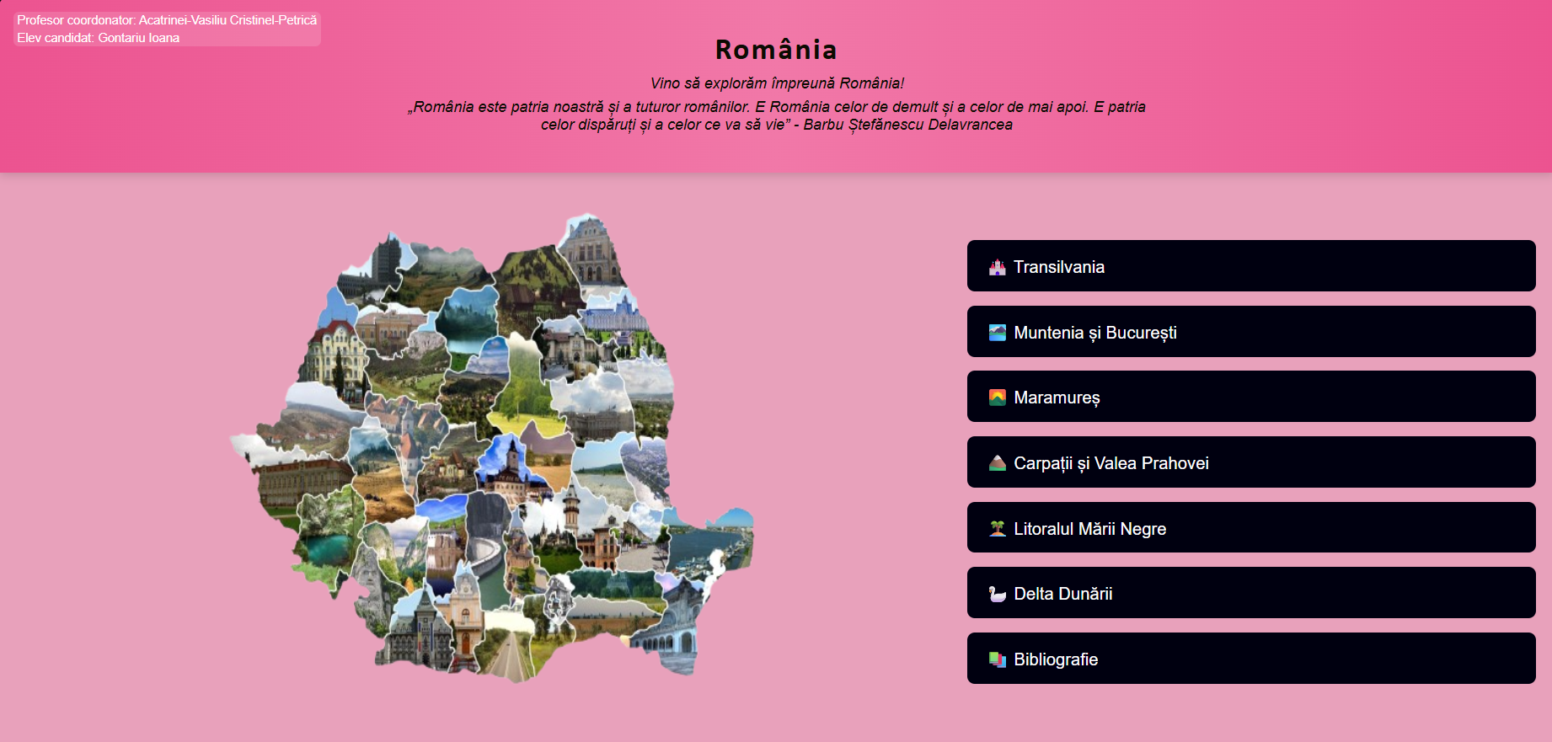
Captură de ecran de pe pagina “index.html”.
Apăsând pe oricare dintre butoanele din meniul vertical, utilizatorul este redirecționat către o pagină separată dedicată secțiunii alese. Toate paginile interioare au o structură vizuală unitară, asigurând o experiență de navigare consecventă, însă fiecare are propria paletă cromatică (definită într-un fișier style.css individual) pentru a diferenția vizual secțiunile.
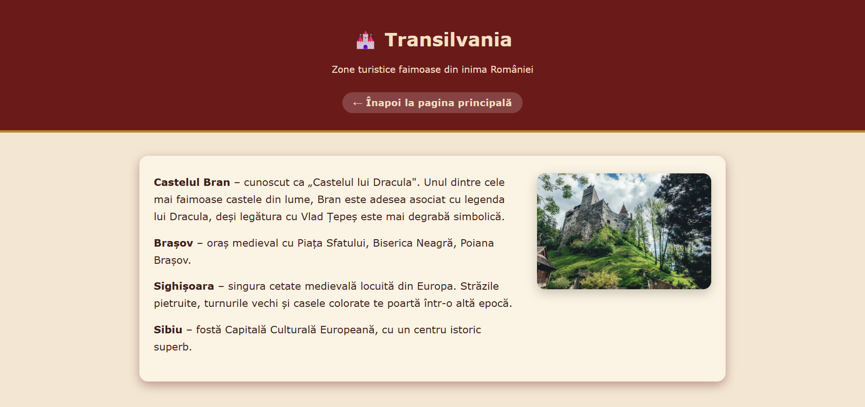
Captură de ecran de pe pagina “transilvania/transilvania.html”
Fiecare pagină interioară (de exemplu “transilvania/transilvania.html”) are aceeași structură generală: în partea de sus se află un <header> colorat cu fundal solid (în cazul paginii Transilvania — roșu-bordo închis #6b1a1a) și o bordură de jos de 4px într-o culoare aurie de accent contrastantă (#b8862b), care conține un <h1> cu emoji + titlul secțiunii, urmat de un <p> cu subtitlul descriptiv și un buton stilizat <a class="inapoi"> “← Înapoi la pagina principală” — pill-shaped, cu fundal alb semi-transparent și letter-spacing — care permite revenirea rapidă la index.html.
Sub header este afișat un element <main> cu colțuri rotunjite, padding generos și un box-shadow colorat (rgba) care preia culoarea de accent a paginii pentru o adâncime vizuală coerentă. Fundalul paginii are o nuanță bej-crem (#f3e7d3), iar textul este redat în maro închis (#3a1f1f) pentru un contrast plăcut și un aer de manuscris medieval. În interiorul lui <main> se află un <div class="continut imagine-dreapta"> (sau imagine-stanga, în funcție de pagină) care folosește display: flex cu gap de 30px pentru a aranja două coloane: pe o parte un <div class="bloc-text"> ce conține o <ul class="detalii"> cu list-style: none — fiecare <li> începe cu <strong>Termen</strong> — urmat de explicația aferentă (de exemplu, pe pagina Transilvania: <strong>Castelul Bran</strong> – cunoscut ca „Castelul lui Dracula”, <strong>Brașov</strong> – oraș medieval cu Piața Sfatului și Biserica Neagră, <strong>Sighișoara</strong> – singura cetate medievală locuită din Europa, <strong>Sibiu</strong> – fostă Capitală Culturală Europeană); pe cealaltă parte se află o <img class="imagine-laterală"> cu lățimea de 300px, border-radius 14px și box-shadow.
Apăsând pe butonul „⛰️ Carpații și Valea Prahovei” din meniul paginii principale, utilizatorul ajunge pe o pagină dedicată zonei montane a României: stațiuni precum Râșnov, Bușteni și Azuga (drumeții, sporturi de iarnă, peșteri și castele), Transfăgărășanul (unul dintre cele mai spectaculoase drumuri montane din lume, urcând la peste 2.000 m altitudine prin Munții Făgăraș, cu acces la Lacul Bâlea, Cetatea Poenari și Barajul Vidraru) și Transalpina (numit „Drumul Regelui”, cea mai înaltă șosea din România, atingând 2.145 m în Pasul Urdele). Pagina păstrează același design unitar — header colorat cu titlu și emoji, buton de revenire la pagina principală și un card central cu textul informativ însoțit de o imagine reprezentativă, însă cu propria paletă cromatică: un gradient albastru-gri (de la #2c3e50 la #4ca1af) ca fundal, header albastru-noapte (#1a2a3a) și text alb-albăstrui (#e3f2fd) pentru a evoca atmosfera rece și solemnă a munților înalți.
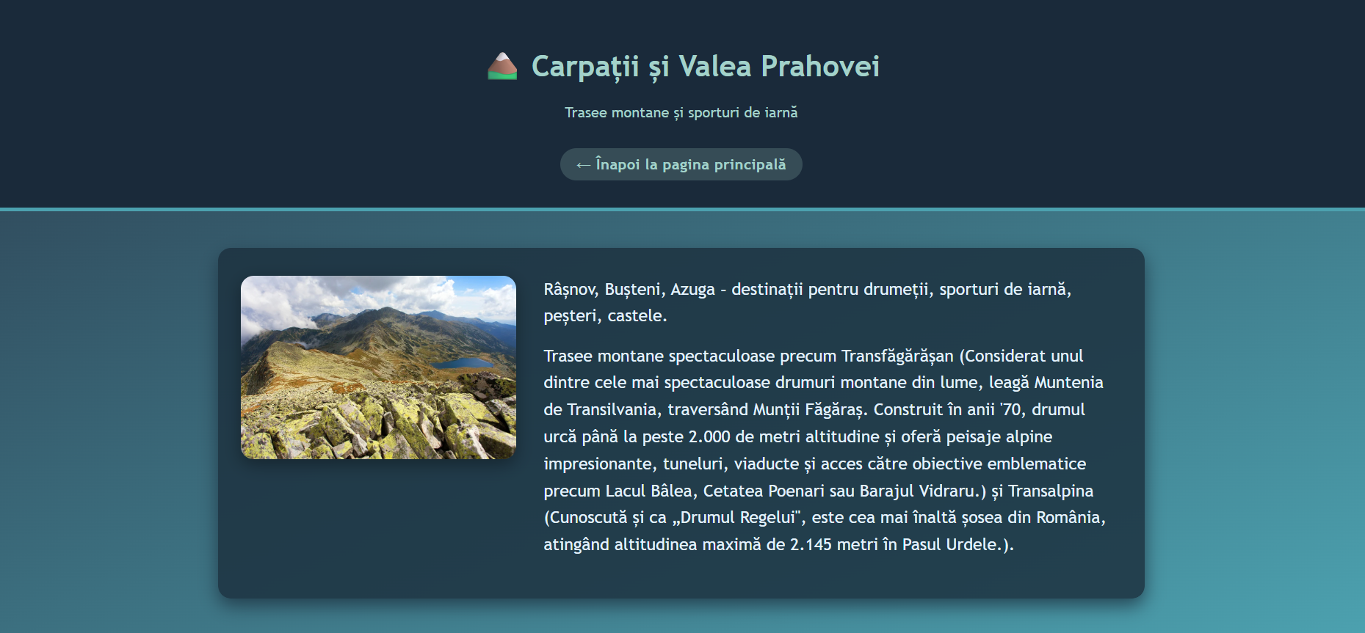
Captură de ecran de pe pagina “carpati si valea prahovei/index.html”
Pagina “Delta Dunării”, accesibilă prin butonul corespunzător din meniul lateral, prezintă unul dintre cele mai valoroase patrimonii naturale ale României: o suprafață de aproape 5.800 km² recunoscută internațional, parte a rețelei UNESCO Rezervații ale Biosferei, ce adăpostește peste 300 de specii de păsări (pelicani comuni și creți, egrete, stârci, lopătari, cormorani și numeroase specii migratoare), unele rare sau pe cale de dispariție, precum și peste 90 de specii de pești. Pagina prezintă activitățile turistice specifice — plimbări cu barca pe canale liniștite, observarea păsărilor (birdwatching), pescuit sportiv responsabil, vizitarea satelor pescărești tradiționale precum Mila 23 sau Crișan — punând accent pe ecoturism și protecția mediului. Structura paginii este identică cu cea a celorlalte secțiuni: un <header> verde-olive (#6b8e23) cu bordură verde închisă (#4a6b1f), un fundal verde-deschis (#e6f0d9) și text verde-pădure (#3a5a40), pentru a sugera natura luxuriantă a deltei. Revenirea la pagina principală se face prin butonul “← Înapoi la pagina principală” din header.
În total, site-ul conține o pagină principală și șapte pagini secundare dedicate fiecărei regiuni turistice (🏰 Transilvania, 🏛️ Muntenia și București, 🪵 Maramureș, ⛰️ Carpații și Valea Prahovei, 🏖️ Litoralul Mării Negre, 🦩 Delta Dunării, 📚 Bibliografie). Toate paginile sunt interconectate prin hyperlink-uri HTML standard (<a href="...">) și fiecare are propriul fișier style.css cu paleta cromatică a paginii (header, fundal, card, accent), însă toate respectă aceeași logică structurală — header cu titlu, buton de întoarcere, <main> cu layout flex între text și imagine. Site-ul este complet static: navigarea se realizează exclusiv prin hyperlink-uri HTML, fără JavaScript, fără procesare server-side și fără bază de date, ceea ce garantează viteză mare de încărcare, securitate sporită și mentenanță simplă.
Concluzii
Cunoașterea limbajelor HTML și CSS este foarte utilă în lumea modernă, unde suntem înconjurați de dispozitive digitale, iar internetul face parte din viața noastră. Totodată, alegerea temei turismului românesc pentru acest proiect a confirmat că tehnologia web nu este doar un instrument tehnic, ci și un mijloc puternic de promovare a patrimoniului cultural, natural și istoric al țării noastre.

În perioada modernă, s-a ajuns la schimbarea paradigmei de educaţie şi de definiţie a alfabetizării. În secolul trecut, alfabetizarea presupunea cu totul altceva, în timp ce în zilele noastre deseori se reflectă în cunoaşterea elementară a domeniului IT şi a utilizării adecvate, raţionale a internetului, a web-ului şi a altor aspecte ale tehnologiei informaţiei.

HTML şi CSS poate nu sunt cunoştinţe elementare, precum lucrul în programul de editare Microsoft Word sau precum lucrul în browserul web cu care accesăm site-urile web ori citim mesaje de e-mail, dar sunt foarte utile pentru înţelegerea așa-numitei „imagini mai largi”. Structura HTML apare în multe locuri şi în multe utilizări, nu doar pe site-urile web, în mediul lor primar. De aceea este util, indiferent cu ce vă ocupaţi, să deţineţi cunoştinţe de bază ale limbajelor HTML şi CSS.

Odată cu realizarea acestui proiect am avut posibilitatea să învăț HTML și CSS, am avut posibilitatea să creez aplicații web sau să adaptez și să întrețin conținutul pe site-urile deja formate. În paralel, documentarea temei mi-a permis să descopăr mai în profunzime diversitatea regiunilor turistice ale României — de la castelele medievale ale Transilvaniei la satele tradiționale din Maramureș, de la drumurile montane spectaculoase din Carpați la biodiversitatea unică a Deltei Dunării — și să înțeleg cum un site web simplu poate transforma informațiile despre patrimoniu într-o experiență accesibilă pentru orice vizitator.

De asemenea am aplicat competenţele și le-am folosit ca bază pentru îmbunătăţirea cunoştinţelor în programarea web. Am învăţat cum se creează tagurile şi paginile HTML, precum şi ce reprezintă doctype şi toate celelalte elemente care formează acest limbaj. Am învăţat ce sunt descrierile CSS, din ce sunt alcătuite şi cum se folosesc.

Având în vedere că HTML şi CSS se perfecţionează cel mai bine în practică, după dobândirea cunoştinţelor de bază, cu susținerea profesorului, am lucrat la crearea propriilor pagini web sau la funcţionalitatea lor. Pas cu pas, primele mele pagini web au început să semene tot mai mult cu site-urile create de către profesionişti. Am învăţat cum să stilizez şi să aranjez toate elementele pe site şi pe zi ce trece descopăr detalii tot mai avansate despre HTML şi CSS.

Bibliografie
Pentru partea de proiectare precum și pentru partea de descriere a modului de utilizare a limbajelor de programare și a utilitarelor:

https://www.w3schools.com

Pentru conținut (Imagini / Informatii):

- https://scribd.com
- https://wikipedia.com
- https://chat.openai.com
- Wikipedia – Transilvania: https://ro.wikipedia.org/wiki/Transilvania
- Wikipedia – Muntenia: https://ro.wikipedia.org/wiki/Muntenia
- Wikipedia – București: https://ro.wikipedia.org/wiki/București
- Wikipedia – Maramureș: https://ro.wikipedia.org/wiki/Maramureș_(regiune)
- Wikipedia – Munții Carpați: https://ro.wikipedia.org/wiki/Munții_Carpați
- Wikipedia – Litoralul Mării Negre: https://ro.wikipedia.org/wiki/Litoralul_Mării_Negre
- Wikipedia – Delta Dunării: https://ro.wikipedia.org/wiki/Delta_Dunării
- Wikipedia – Castelul Bran: https://ro.wikipedia.org/wiki/Castelul_Bran
- Wikipedia – Castelul Peleș: https://ro.wikipedia.org/wiki/Castelul_Peleș
- Wikipedia – Transfăgărășan: https://ro.wikipedia.org/wiki/Transfăgărășan

